Сотрудники полиции и МЧС провели для детей показательные учения
22.08.2016

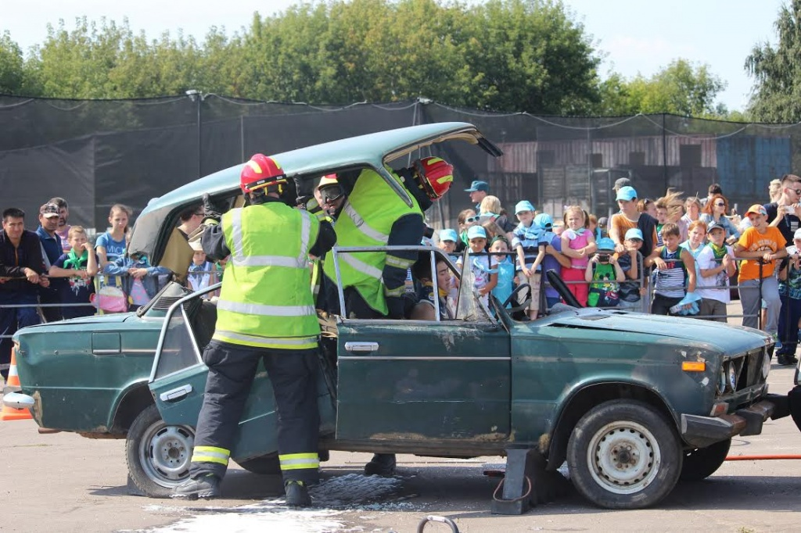
Сотрудники МЧС по ЮВАО совместно с представителями окружного УВД организовали для детей из городских лагерей большой спортивный праздник на улице Заречье.
«Спасатели разыграли перед детьми целый спектакль с инсценировкой реальных опасных ситуаций, - рассказала инженер 3-го регионального отдела надзорной деятельности и профилактической работы Управления по ЮВАО ГУ МЧС России по г. Москве Евгения Бондаренко. – Например, на демонстрационной площадке автомобиль «наехал» на пешехода на нерегулируемом пешеходном переходе, затем в результате нарушения правил дорожного движения пешеходом «произошло ДТП» с участием двух автомобилей, в салоне одного из них оказались заблокированы и «травмированы» водитель с пассажиром. Спасатели потушили искусственно созданный пожар, вытащили «пострадавших» из машины и оказали им доврачебную помощь».
Кроме того, все желающие школьники смогли примерить специальную куртку и шлем спасателя. А самых ловких и талантливых определили конкурсы. Ребята участвовали в соревнованиях по футболу, волейболу, в велоэстафете, а также разукрашивали зебру. Кроме того, состоялся конкурс рисунков на асфальте, где появились рисунки по теме пожарной безопасности. Победила команда из Печатников. Немного уступили им ребята из Марьина. Победителям вручили памятные призы и сувениры. А все участники праздник смогли полакомиться «кашей из пожарного топора».

Адрес страницы: http://uvao.mos.ru/presscenter/news/detail/3584349.html
Префектура Юго-Восточного административного округа города Москвы

